

|  |
| --- |
| СМОЛЕНСКАЯ ОКРУЖНАЯ ДУМА |
| РЕШЕНИЕ |

от 20 февраля 2025 года № 39

Об официальных символах (гербе и флаге) муниципального образования «Смоленский муниципальный округ» Смоленской области

В соответствии с частью 1 статьи 9 Федерального закона от 6 октября   
2003 года № 131-ФЗ «Об общих принципах организации местного самоуправления в Российской Федерации», областным законом от 10 июня 2024 года № 133-з «О преобразовании муниципальных образований, входящих в состав муниципального образования «Смоленский район» Смоленской области, путем объединения всех поселений во вновь образованное муниципальное образование с наделением его статусом муниципального округа, об установлении численности и срока полномочий депутатов представительного органа первого созыва вновь образованного муниципального округа, а также порядка избрания, полномочий и срока полномочий первого главы вновь образованного муниципального округа» Смоленская окружная Дума

**РЕШИЛА:**

1. Установить герб и флаг муниципального образования «Смоленский муниципальный округ» Смоленской области в качестве официальных символов муниципального образования «Смоленский муниципальный округ» Смоленской области.

2. Считать герб и флаг муниципального образования «Смоленский район» Смоленской области официальными символами муниципального образования «Смоленский муниципальный округ» Смоленской области.

3. Утвердить Положение «О гербе муниципального образования «Смоленский муниципальный округ» Смоленской области» согласно приложению № 1 к настоящему решению.

4. Утвердить Положение «О флаге муниципального образования «Смоленский муниципальный округ» Смоленской области» согласно приложению № 2 к настоящему решению.

5. Признать памятниками историко-культурного наследия Смоленского муниципального округа герб муниципального образования «Смоленский район» Смоленской области, утвержденный 12.07.2012 г.; символику (герб и флаг) муниципального образования Печерского сельского поселения муниципального образования «Смоленский район» Смоленской области, утвержденную 26.11.2014 г. и внесенную в Государственный геральдический регистр Российской Федерации, с целью сохранения исторического и культурного наследия. Допускается использовать изображение герба и флага при оформлении различных культурно-массовых мероприятий, во время проведения спортивных соревнований, в качестве наглядной агитации, при изготовлении рекламной и сувенирной продукции.

6. Признать утратившими силу:

– решение Смоленской районной Думы от 03.07.2012 № 67   
«О гербе муниципального образования «Смоленский район» Смоленской области»;

– решение Смоленской районной Думы от 03.07.2012 № 68 «О флаге муниципального образования «Смоленский район» Смоленской области».

7. Направить настоящее решение в Геральдический Совет при Президенте Российской Федерации для внесения герба и флага муниципального образования «Смоленский муниципальный округ» Смоленской области в Государственный геральдический Регистр Российской Федерации с ходатайством о сохранении номеров регистрации герба (7962) и флага (7963), ранее присвоенных муниципальному образованию «Смоленский район» Смоленской области.

8. Опубликовать настоящее решение в газете «Сельская правда Смоленский район» и разместить на официальном сайте Администрации муниципального образования «Смоленский район» Смоленской области в информационно-телекоммуникационной сети «Интернет».

9. Настоящее решение вступает в силу со дня его официального опубликования в газете «Сельская правда Смоленский район».

Глава муниципального образования

«Смоленский муниципальный округ»

Смоленской области **О.Н. Павлюченкова**

|  |  |
| --- | --- |
| Председатель  Смоленской окружной Думы **Ю.Г. Давыдовский** |  |
| **ложение 1**  Приложение № 1  к решению  Смоленской окружной Думы  от 20 февраля 2025 года № 39  **ПОЛОЖЕНИЕ**  **«О ГЕРБЕ МУНИЦИПАЛЬНОГО ОБРАЗОВАНИЯ**  **«СМОЛЕНСКИЙ МУНИЦИПАЛЬНЫЙ ОКРУГ»**  **СМОЛЕНСКОЙ ОБЛАСТИ»**  Настоящим Положением устанавливается герб муниципального образования «Смоленский муниципальный округ» Смоленской области в качестве официального символа муниципального образования «Смоленский муниципальный округ» Смоленской области (далее - Смоленский муниципальный округ в соответствующих падежах), его геральдическое описание, обоснование и порядок использования.  1. Общие положения  1.1. Для целей настоящего Положения используются следующие понятия и их определения:  – воспроизведение герба Смоленского муниципального округа – изготовление одного или более экземпляров герба Смоленского муниципального округа в любой технике исполнения и материальной форме, в том числе рельеф или рисунок (изображение) герба Смоленского муниципального округа на бумаге, металле, ткани или иной поверхности;  – статусная корона – золотая корона о пяти видимых заостренных чередующихся зубцах для обозначения Смоленского муниципального округа как муниципального округа;  – гербовый щит (щит) Смоленского муниципального округа – герб Смоленского муниципального округа без воспроизведения статусной короны;  – полный герб Смоленского муниципального округа – герб Смоленского муниципального округа с включением в его композицию золотой статусной короны;  – равнодопустимые версии герба Смоленского муниципального округа – версии герба Смоленского муниципального округа, которые по своим юридическим и представительским качествам являются равноценными и взаимозаменяемыми;  – шафировка герба – условная штриховка всех фигур и поля герба Смоленского муниципального округа для обозначения цветов.  1.2. Герб Смоленского муниципального округа является официальным символом Смоленского муниципального округа.  1.3. Герб Смоленского муниципального округа отражает исторические, культурные, социально-экономические, национальные и иные местные традиции.  1.4. Настоящее Положение с приложениями хранится в установленном порядке на бумажном и электронном носителях в архиве Смоленского муниципального округа и доступно для ознакомления всем заинтересованным лицам.  1.5. Герб Смоленского муниципального округа подлежит государственной регистрации в порядке, установленном законодательством Российской Федерации и законодательством Смоленской области.  **2. Геральдическое описание и обоснование символики герба**  **Смоленского муниципального округа**  2.1. Геральдическое описание герба Смоленского муниципального округа:  «В серебряном щите с составной зеленой и горностаевой каймой, на зеленой земле – черная пушка с золотым лафетом, на которой – золотая птица Гамаюн».  2.2. Обоснование символики герба Смоленского муниципального округа.  Герб Смоленского муниципального округа (ранее района) создан на основе герба Смоленска, а для отличия от последнего добавлена зелено-горностаевая кайма. Кайма в геральдике – символ связи родственных субъектов. В случае с гербом Смоленского муниципального округа кайма символизирует не только тесные связи двух муниципальных образований, но и их общую историю. Горностаевая кайма показывает земли Смоленского муниципального округа как земли древнего Смоленского княжества.  Герб Смоленска с изображением птицы Гамаюн сидящей на пушке существует несколько столетий. Известна печать смоленского воеводы князя Ф.И. Куракина 1664 года. Эта же композиция была воспроизведена в Царском Титулярнике Алексея Михайловича 1672 года. Символика птицы Гамаюн многозначна:  – мифическая птица счастья;  – символ богатства, благополучия, величия;  – на Руси считалась вещей птицей, умеющей предвидеть события и их исход.  Серебро (белый цвет) – символ чистоты, открытости, божественной мудрости, примирения.  Зеленый цвет символизирует весну, здоровье, природу, молодость и надежду.  Горностаевый мех – символ царственности, благородства и знатности, символ чистоты и непорочности.  Черный цвет символизирует благоразумие, мудрость, скромность, честность.  Золото (желтый цвет) – символ высшей ценности, величия, богатства, урожая.  2.3. Авторская группа:  идея герба: Константин Моченов (Химки);  художники: Роберт Маланичев, Оксана Афанасьева (оба Москва);  компьютерный дизайн: Анна Гарсия (Москва);  обоснование символики: Вячеслав Мишин (Химки).  3. Порядок воспроизведения и размещения герба **Смоленского муниципального округа**  3.1. Герб Смоленского муниципального округа может воспроизводиться:  – в многоцветном варианте (Приложение 1);  – в одноцветном контурном варианте (Приложение 2);  – в одноцветном контурном варианте с условной штриховкой для обозначения цветов (шафировкой) (Приложение 3).  3.2. Варианты герба Смоленского муниципального округа, указанные в пункте 3.1, равно допустимы.  3.3. Для обозначения административного статуса герб Смоленского муниципального округа может воспроизводиться с дополнительным элементом:  – с короной, соответствующей статусу муниципального образования (Приложения 4 – 6); корона воспроизводится согласно «Методическими рекомендациям по разработке и использованию официальных символов муниципальных образований» (Раздел 2, Глава VIII, пункты 45, 46), утвержденным Геральдическим Советом при Президенте Российской Федерации 28.06.2006 года;  3.4. Приложения 1 – 6 к настоящему Положению являются неотъемлемыми частями настоящего Положения.  3.5. Воспроизведение герба Смоленского муниципального округа, независимо от его размеров и техники исполнения, должно точно соответствовать геральдическому описанию, приведенному в пункте 2.1 настоящего Положения.  3.6. Порядок размещения герба Смоленского муниципального округа, Государственного герба Российской Федерации, герба Смоленской области и иных гербов производится в соответствии с законодательством Российской Федерации и законодательством Смоленской области, регулирующими правоотношения в сфере геральдического обеспечения.  3.7. При одновременном размещении герба Смоленского муниципального округа и Государственного герба Российской Федерации (или герба Смоленской области) герб Смоленского муниципального округа располагается справа.  3.8. При одновременном размещении герба Смоленского муниципального округа (3), Государственного герба Российской Федерации (1), герба Смоленской области (2) Государственный герб Российской Федерации располагается в центре; слева от Государственного герба Российской Федерации располагается герб Смоленской области, справа от Государственного герба Российской Федерации располагается герб Смоленского муниципального округа (размещение гербов по схеме: 2 – 1 – 3) [1].  3.9. При одновременном размещении четного числа гербов (например, восьми) Государственный герб Российской Федерации (1) располагается левее центра, справа от Государственного герба Российской Федерации располагается герб Смоленской области (2), слева от Государственного герба Российской Федерации располагается герб Смоленского муниципального округа (3). Гербы иных муниципальных образований, эмблемы, геральдические знаки общественных объединений, предприятий, учреждений или организаций располагаются далее поочередно слева и справа в порядке ранжирования (размещение гербов по схеме: 7 – 5 – 3 – 1 – 2 – 4 – 6 – 8).  3.10. При одновременном размещении нечетного числа гербов (например, семи) Государственный герб российской Федерации (1) располагается в центре, слева от Государственного герба Российской Федерации располагается герб Смоленской области (2), справа от Государственного герба Российской Федерации располагается герб Смоленского муниципального округа (3). Гербы иных муниципальных образований, эмблемы, геральдические знаки общественных объединений, предприятий, учреждений или организаций располагаются далее поочередно справа и слева в порядке ранжирования (размещение гербов по схеме: 6 – 4 – 2 – 1 – 3 – 5 – 7).  3.11. Расположение гербов, установленное в пунктах 3.7 – 3.10, указано «от зрителя».  3.12. При одновременном размещении герба Смоленского муниципального округа. Государственного герба Российской Федерации, герба Смоленской области, гербов иных субъектов Российской Федерации размер герба Смоленского муниципального округа не может превышать размеры других гербов.  3.13. При одновременном размещении герба Смоленского муниципального округа, Государственного герба Российской Федерации, герба Смоленской области, гербов иных субъектов Российской Федерации высота размещения герба Смоленского муниципального округа не может превышать высоту других гербов.  3.14. При одновременном размещении герба Смоленского муниципального округа, Государственного герба Российской Федерации, герба Смоленской области, гербов иных субъектов Российской Федерации все гербы должны быть выполнены в единой технике.  3.15. Порядок изготовления, хранения и уничтожения бланков, печатей и иных носителей изображения герба Смоленского муниципального округа устанавливается Администрацией муниципального образования «Смоленский муниципальный округ» Смоленской области (далее –Администрация муниципального образования).  4. Порядок использования герба **Смоленского муниципального округа**  4.1. Герб Смоленского муниципального округа в многоцветном варианте размещается:  1) на вывесках, фасадах зданий органов местного самоуправления; муниципальных предприятий и учреждений Смоленского муниципального округа;  2) в залах заседаний органов местного самоуправления Смоленского муниципального округа;  3) в кабинетах Главы муниципального образования «Смоленский муниципальный округ» Смоленской области (далее-Глава муниципального образования), выборных должностных лиц местного самоуправления Смоленского муниципального округа.  4.2. Герб Смоленского муниципального округа в многоцветном варианте может размещаться:  1) в кабинетах заместителей Главы муниципального образования, руководителей структурных подразделения Администрации муниципального образования; руководителей муниципальных предприятий, учреждений и организаций, находящихся в муниципальной собственности;  2) на официальном сайте Администрации муниципального образования в сети Интернет;  3) в заставках местных телевизионных программ;  4) на форме спортивных команд и отдельных спортсменов, представляющих Смоленский муниципальный округ;  5) на стелах, указателях, знаках, обозначающих границу Смоленского муниципального округа при въезде и выезде с территории Смоленского муниципального округа.  4.3. Герб Смоленского муниципального округа (в многоцветном или одноцветном вариантах) может воспроизводиться на бланках:  1) Главы муниципального образования;  2) Администрации муниципального образования;  3) Смоленской окружной Думы;  4) контрольно-ревизионной комиссии муниципального образования «Смоленский муниципальный округ» Смоленской области;  5) должностных лиц органов местного самоуправления Смоленского муниципального округа;  6) муниципальных правовых актов;  7) удостоверений лиц, осуществляющих службу на должностях в органах местного самоуправления, депутатов Смоленской окружной Думы; служащих (работников) предприятий, учреждений и организаций, находящихся в муниципальной собственности;  8) удостоверений к знакам различия, знакам отличия, установленных муниципальными правовыми актами.  4.4 Герб Смоленского муниципального округа (в многоцветном или одноцветном вариантах) может воспроизводиться на:  1) знаках различия, знаках отличия, установленных муниципальными правовыми актами Смоленской окружной Думы;  2) визитных карточках лиц, осуществляющих службу на должностях в органах местного самоуправления, депутатов Смоленской окружной Думы; служащих (работников) муниципальных предприятий, учреждений и организаций Смоленского муниципального округа;  3) официальных периодических печатных изданиях, учредителями которых являются органы местного самоуправления Смоленского муниципального округа, предприятия, учреждения и организации, находящиеся в муниципальной собственности Смоленского муниципального округа;  4) конвертах, открытках, приглашениях, календарях, а также на представительской продукции (значки, вымпелы, буклеты и иная продукция) органов местного самоуправления и муниципальных органов Смоленского муниципального округа.  4.5. Герб Смоленского муниципального округа (в многоцветном или одноцветном вариантах) может быть использован в качестве геральдической основы для разработки знаков различия, знаков отличия Смоленского муниципального округа.  4.6. Многоцветное воспроизведение герба Смоленского муниципального округа может использоваться при проведении:  1) протокольных мероприятий;  2) торжественных мероприятий, церемоний с участием должностных лиц органов государственной власти Смоленской области и государственных органов Смоленской области, главы Смоленского муниципального округа, официальных представителей Смоленского муниципального округа;  3) иных официальных мероприятий.  4.7. Изображение герба Смоленского муниципального округа в одноцветном варианте помещается на гербовых печатях органов местного самоуправления; предприятий, учреждений и организаций, находящихся в муниципальной собственности Смоленского муниципального округа.  4.8. Использование герба Смоленского муниципального округа или его воспроизведение в случаях, не предусмотренных пунктами 4.1 – 4.7 настоящего Положения, является неофициальным использованием герба Смоленского муниципального округа.  4.9. Использование герба Смоленского муниципального округа или его воспроизведение в случаях, не предусмотренных пунктами 4.1 – 4.7 настоящего Положения, осуществляется по согласованию с Администрацией муниципального образования, в порядке,установленномрешением Смоленской окружной Думы.  5. Контроль и ответственность за нарушение настоящего Положения  5.1. Контроль соблюдения установленных настоящим Положением норм возлагается на Администрацию муниципального образования.  5.2. Ответственность за искажение герба или его изображения, установленного настоящим Положением, несет исполнитель допущенных искажений.  5.3. Нарушениями норм воспроизведения и использования герба Смоленского муниципального округа являются:  1) использование герба Смоленского муниципального округа в качестве геральдической основы гербов и флагов общественных объединений, муниципальных унитарных предприятий, муниципальных учреждений, организаций независимо от их организационно-правовой формы;  2) использование герба Смоленского муниципального округа в качестве средства визуальной идентификации и рекламы товаров, работ и услуг, если реклама этих товаров, работ и услуг запрещена или ограничена в соответствии с законодательством Российской Федерации.  3) искажение рисунка герба Смоленского муниципального округа, установленного в пункте 2.1 части 2 настоящего Положения;  4) использование герба Смоленского муниципального округа или его воспроизведение с нарушением норм, установленных настоящим Положением;  5) воспроизведение герба Смоленского муниципального округа с искажением или изменением композиции, или цветов, выходящее за пределы геральдически допустимого;  6) надругательство над гербом Смоленского муниципального округа или его воспроизведением, в том числе путем нанесения надписей, рисунков оскорбительного содержания, использования в оскорбляющем нравственность качестве;  7) умышленное повреждение герба Смоленского муниципального округа.  5.4. Производство по делам об административных правонарушениях, предусмотренных пунктом 5.3., осуществляется в порядке, установленном статьей 5, Главы II Закона Смоленской области от 25 июня 2003 года № 28-З «Об административных правонарушениях на территории Смоленской области» (с изменениями).  6. Заключительные положения  6.1. Внесение в композицию герба Смоленского муниципального округа каких-либо изменений допустимо в соответствии с законодательством, регулирующим правоотношения в сфере геральдического обеспечения.  6.2. Права на использование герба Смоленского муниципального округа с момента установления его Смоленской окружной Думы в качестве официального символа Смоленского муниципального округа принадлежат органам местного самоуправления Смоленского муниципального округа.  6.3. Герб Смоленского муниципального округа с момента установления его Смоленской окружной Думы в качестве официального символа Смоленского муниципального округа согласно п.2 ч.6 ст.1259 «Объекты авторских прав» части 4 Гражданского кодекса Российской Федерации, авторским правом не охраняется. |  |

ПРИЛОЖЕНИЕ 1

к Положению «О гербе

муниципального образования

«Смоленский муниципальный округ»

Смоленской области»

от 20 февраля 2025 г. № 39

**МНОГОЦВЕТНЫЙ РИСУНОК ГЕРБА**

**МУНИЦИПАЛЬНОГО ОБРАЗОВАНИЯ**

**«СМОЛЕНСКИЙ МУНИЦИПАЛЬНЫЙ ОКРУГ»**

**СМОЛЕНСКОЙ ОБЛАСТИ**

**(гербовый щит)**

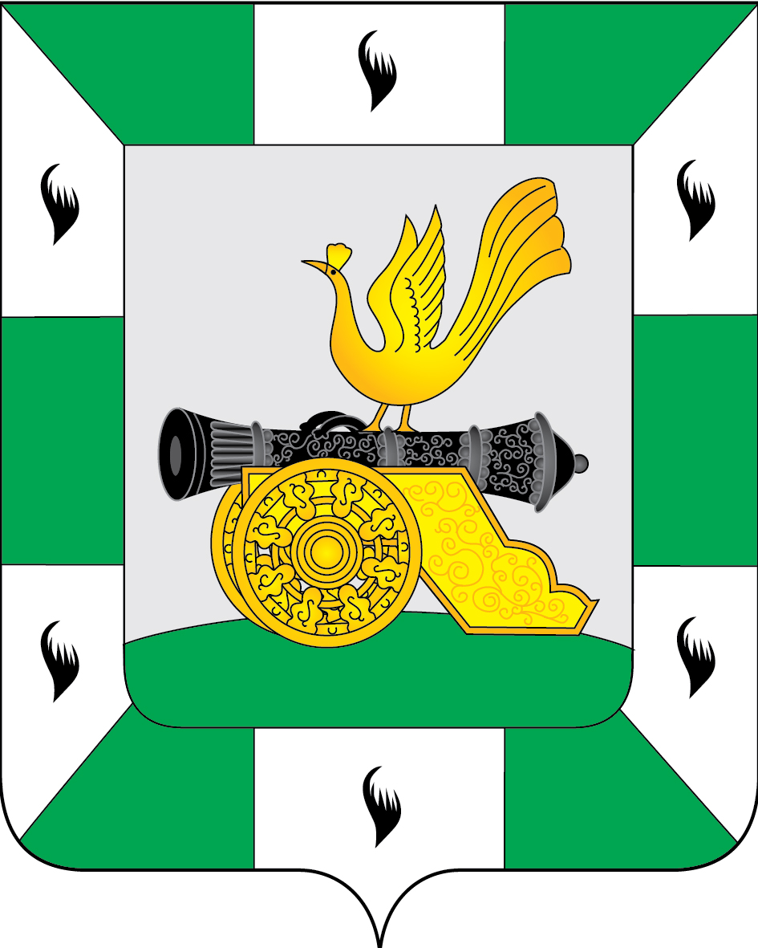

ПРИЛОЖЕНИЕ 2

к Положению «О гербе

муниципального образования

«Смоленский муниципальный округ»

Смоленской области»

от 20 февраля 2025 г. № 39

**ОДНОЦВЕТНЫЙ КОНТУРНЫЙ РИСУНОК ГЕРБА**

**МУНИЦИПАЛЬНОГО ОБРАЗОВАНИЯ**

**«СМОЛЕНСКИЙ МУНИЦИПАЛЬНЫЙ ОКРУГ»**

**СМОЛЕНСКОЙ ОБЛАСТИ**

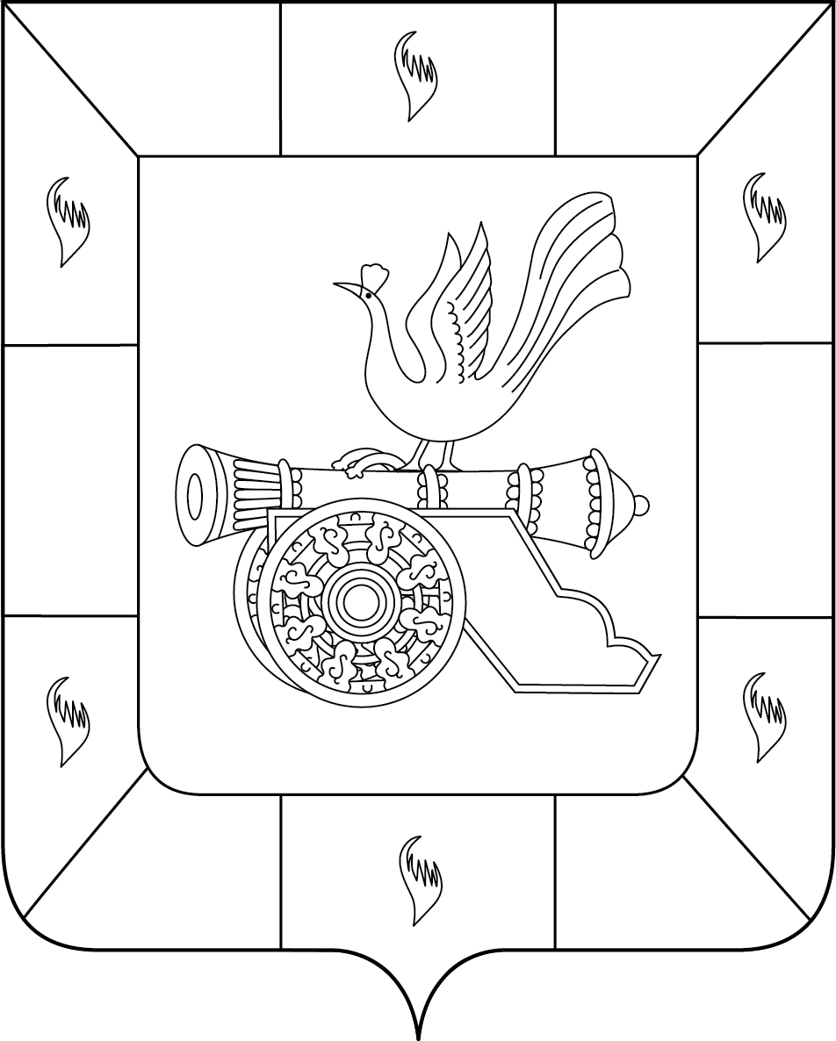**(гербовый щит)**

ПРИЛОЖЕНИЕ 3

к Положению «О гербе

муниципального образования

«Смоленский муниципальный округ»

Смоленской области»

от 20 февраля 2025 г. № 39

**ОДНОЦВЕТНЫЙ КОНТУРНЫЙ РИСУНОК С УСЛОВНОЙ**

**ШТРИХОВКОЙ ДЛЯ ОБОЗНАЧЕНИЯ ЦВЕТА ГЕРБА**

**МУНИЦИПАЛЬНОГО ОБРАЗОВАНИЯ**

**«СМОЛЕНСКИЙ МУНИЦИПАЛЬНЫЙ ОКРУГ»**

**СМОЛЕНСКОЙ ОБЛАСТИ**

**(гербовый щит)**

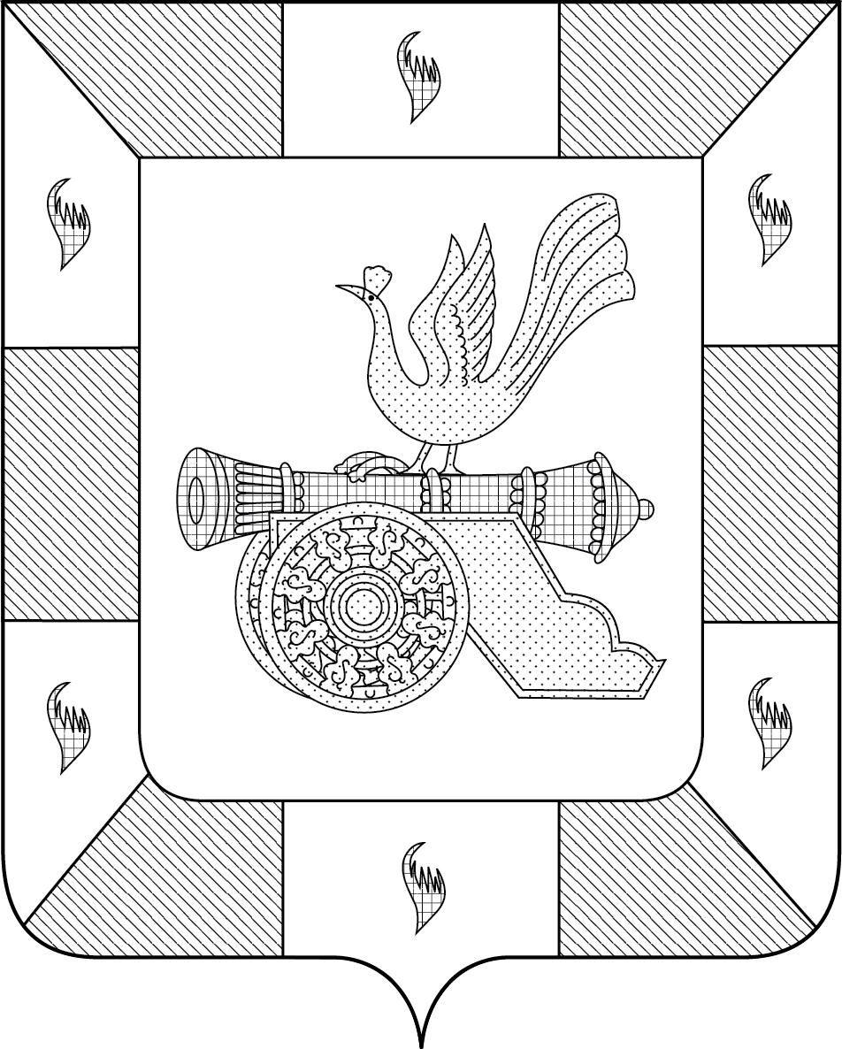

ПРИЛОЖЕНИЕ 4

к Положению «О гербе

муниципального образования

«Смоленский муниципальный округ»

Смоленской области»

от 20 февраля 2025 г. № 39

**МНОГОЦВЕТНЫЙ РИСУНОК ГЕРБА**

**МУНИЦИПАЛЬНОГО ОБРАЗОВАНИЯ**

**«СМОЛЕНСКИЙ МУНИЦИПАЛЬНЫЙ ОКРУГ»**

**СМОЛЕНСКОЙ ОБЛАСТИ**

**(коронованный щит)**

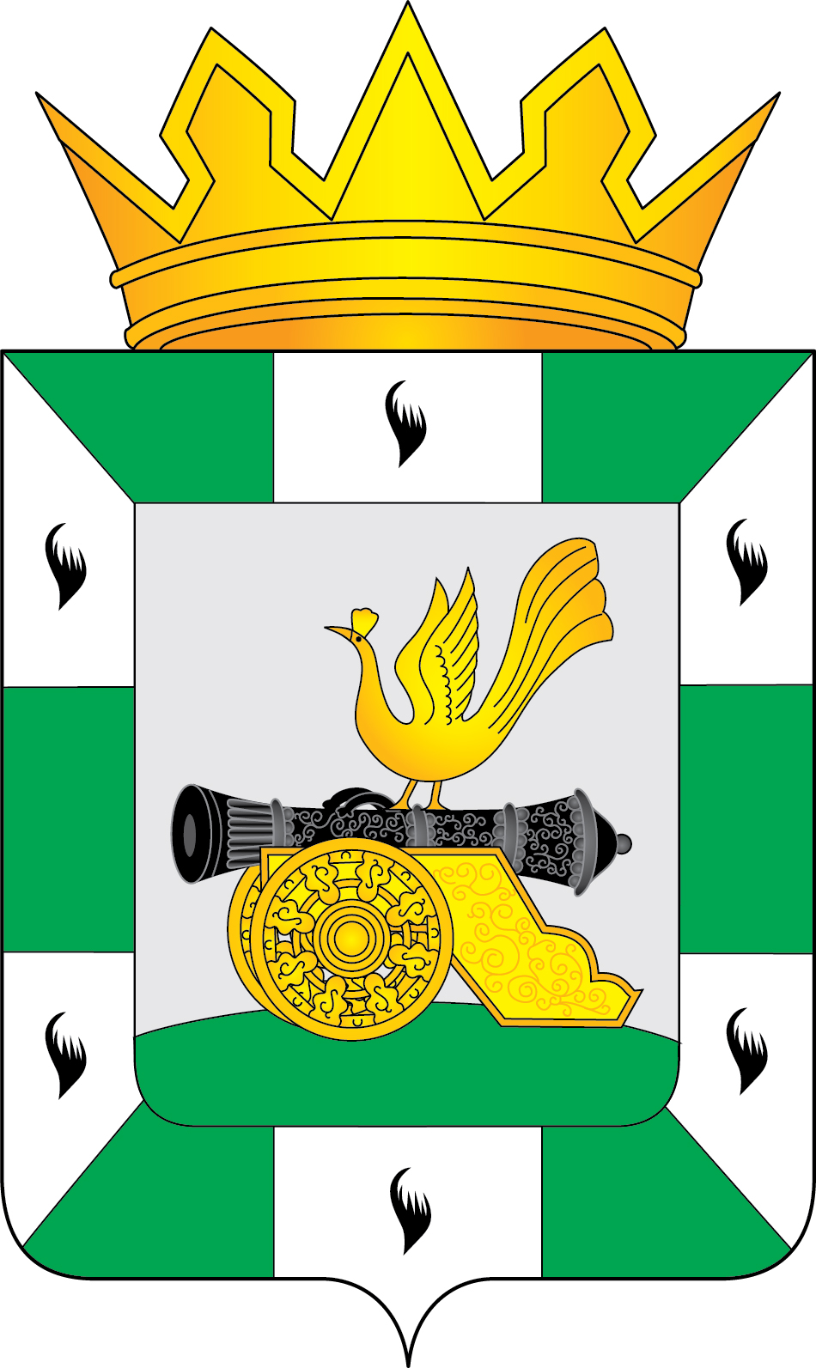

ПРИЛОЖЕНИЕ 5

к Положению «О гербе

муниципального образования

«Смоленский муниципальный округ»

Смоленской области»

от 20 февраля 2025 г. № 39

**ОДНОЦВЕТНЫЙ КОНТУРНЫЙ РИСУНОК ГЕРБА**

**МУНИЦИПАЛЬНОГО ОБРАЗОВАНИЯ**

**«СМОЛЕНСКИЙ МУНИЦИПАЛЬНЫЙ ОКРУГ»**

**СМОЛЕНСКОЙ ОБЛАСТИ**

**(коронованный щит)**

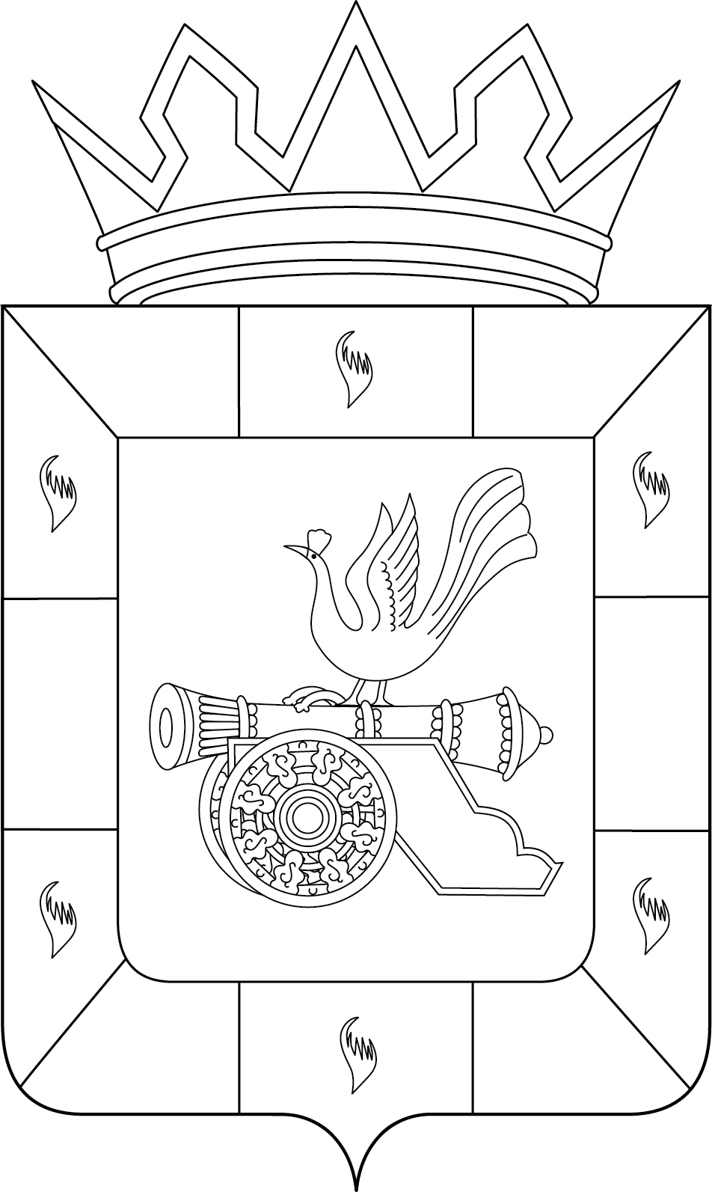

ПРИЛОЖЕНИЕ 6

к Положению «О гербе

муниципального образования

«Смоленский муниципальный округ»

Смоленской области»

от 20 февраля 2025 г. № 39

**ОДНОЦВЕТНЫЙ КОНТУРНЫЙ РИСУНОК С УСЛОВНОЙ**

**ШТРИХОВКОЙ ДЛЯ ОБОЗНАЧЕНИЯ ЦВЕТА ГЕРБА**

**МУНИЦИПАЛЬНОГО ОБРАЗОВАНИЯ**

**«СМОЛЕНСКИЙ МУНИЦИПАЛЬНЫЙ ОКРУГ»**

**СМОЛЕНСКОЙ ОБЛАСТИ**

**(коронованный щит)**

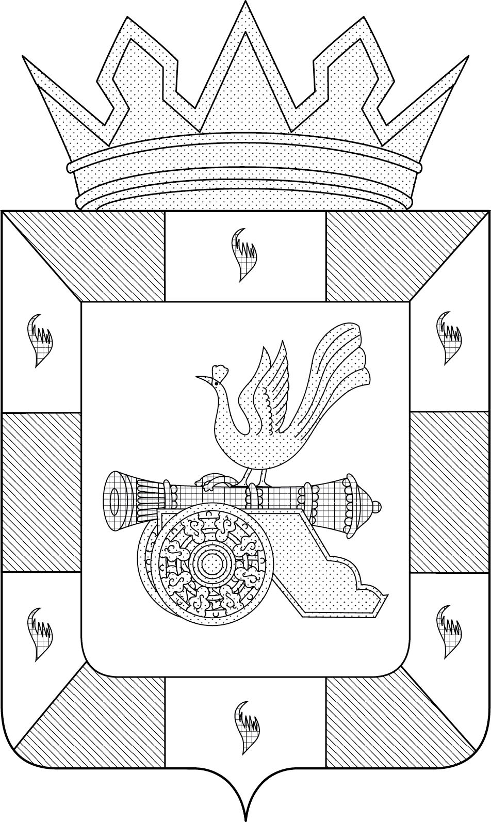

Приложение № 2

к решению

Смоленской окружной Думы

от 20 февраля 2025 г. № 39

**ПОЛОЖЕНИЕ**

**«О ФЛАГЕ МУНИЦИПАЛЬНОГО ОБРАЗОВАНИЯ**

**«СМОЛЕНСКИЙ МУНИЦИПАЛЬНЫЙ ОКРУГ» СМОЛЕНСКОЙ ОБЛАСТИ»**

Настоящим Положением устанавливается флаг муниципального образования «Смоленский муниципальный округ» Смоленской области в качестве официального символа муниципального образования «Смоленский муниципальный округ» Смоленской области (далее «Смоленский муниципальный округ» в соответствующих падежах), его геральдическое описание, обоснование и порядок использования.

1. Общие положения

1.1. Флаг Смоленского муниципального округа является официальным символом Смоленского муниципального округа.

1.2. Флаг Смоленского муниципального округа отражает исторические, культурные, социально-экономические, национальные и иные местные традиции.

1.3. Настоящее Положение с приложением хранится в установленном порядке на бумажном и электронном носителях в архивном отделе Администрации муниципального образования «Смоленский муниципальный округ» Смоленской области и доступно для ознакомления всем заинтересованным лицам.

1.4. Флаг Смоленского муниципального округа подлежит государственной регистрации в порядке, установленном законодательством Российской Федерации и законодательством Смоленской области.

1. Описание и обоснование символики флага **Смоленского муниципального округа**

2.1. Описание флага Смоленского муниципального округа:

«Прямоугольное белое полотнище с отношением ширины к длине 2:3, с каймой (шириной – 1/6 ширины полотнища), составленной из двенадцати равных чередующихся зеленых и белых частей (три у каждого края; у древка две белых); в центре на зеленой выгнутой полосе – черная пушка с желтым лафетом, на которой – желтая птица Гамаюн. Обратная сторона полотнища зеркально воспроизводит лицевую».

2.2. Рисунок флага Смоленского муниципального округа является неотъемлемой частью настоящего Положения (Приложение).

2.3. Обоснование символики флага Смоленского муниципального округа.

Флаг разработан на основе герба Смоленского муниципального округа (ранее района), который языком символов и аллегорий отражает природные, исторические и культурные особенности Смоленского муниципального округа.

Сам же герб Смоленского муниципального округа создан на основе герба Смоленска, а для отличия от последнего добавлена зелено-горностаевая (во флаге: зелено-белая) кайма. Кайма в геральдике – символ связи родственных субъектов. В случае с гербом Смоленского муниципального округа кайма символизирует не только тесные связи двух муниципальных образований, но и их общую историю. Горностаевая кайма показывает земли Смоленского муниципального округа как земли древнего Смоленского княжества.

Герб Смоленска с изображением птицы Гамаюн сидящей на пушке существует несколько столетий. Известна печать смоленского воеводы князя Ф.И. Куракина 1664 года. Эта же композиция была воспроизведена в Царском Титулярнике Алексея Михайловича 1672 года. Символика птицы Гамаюн многозначна:

– мифическая птица счастья;

– символ богатства, благополучия, величия;

– на Руси считалась вещей птицей, умеющей предвидеть события и их исход.

Белый цвет (серебро) – символ чистоты, открытости, божественной мудрости, примирения.

Зеленый цвет символизирует весну, здоровье, природу, молодость и надежду.

Горностаевый мех – символ царственности, благородства и знатности, символ чистоты и непорочности.

Черный цвет символизирует благоразумие, мудрость, скромность, честность.

Желтый цвет (золото)– символ высшей ценности, величия, богатства, урожая.

2.4. Авторская группа:

идея флага: Константин Моченов (Химки);

художники: Роберт Маланичев, Оксана Афанасьева (оба Москва);

компьютерный дизайн: Анна Гарсия (Москва);

обоснование символики: Вячеслав Мишин (Химки).

1. Порядок воспроизведения и размещения флага **Смоленского муниципального округа**

3.1. Воспроизведение флага Смоленского муниципального округа, независимо от его размеров и техники исполнения, должно точно соответствовать описанию, приведенному в пункте 2.1 настоящего Положения.

3.2. Порядок одновременного размещения Государственного флага Российской Федерации, флага Смоленской области, флага Смоленского муниципального округа, иных флагов производится в соответствии с федеральным законодательством, законодательством Смоленской области, регулирующими правоотношения в сфере геральдического обеспечения.

3.3. При одновременном размещении Государственного флага Российской Федерации (или флага Смоленской области) и флага Смоленского муниципального округа флаг Смоленского муниципального округа располагается справа (размещение флагов по схеме: 1 – 2)[2].

3.4. При одновременном размещении Государственного флага Российской Федерации (1), флага Смоленской области (2) и флага Смоленского муниципального округа (3), Государственный флаг Российской Федерации располагается в центре. Слева от Государственного флага Российской Федерации располагается флаг Смоленской области, справа от Государственного флага Российской Федерации располагается флаг Смоленского муниципального округа (размещение флагов по схеме: 2 – 1 – 3).

3.5. При одновременном размещении четного числа флагов (например, восьми), Государственный флаг Российской Федерации (1) располагается левее центра. Справа от Государственного флага Российской Федерации располагается флаг Смоленской области (2), слева от Государственного флага Российской Федерации располагается флаг Смоленского муниципального округа (3). Остальные флаги располагаются далее поочередно слева и справа в порядке ранжирования (размещение флагов по схеме: 7 – 5 – 3 – 1 – 2 – 4 – 6 – 8).

3.6. При одновременном размещении нечетного числа флагов (например, девяти), Государственный флаг Российской Федерации (1) располагается в центре. Слева от Государственного флага Российской Федерации располагается флаг Смоленской области (2), справа от Государственного флага Российской Федерации располагается флаг Смоленского муниципального округа (3). Остальные флаги располагаются далее поочередно справа и слева в порядке ранжирования (размещение флагов по схеме: 8 – 6 – 4 – 2 – 1 – 3 – 5 – 7 – 9).

3.7. Расположение флагов, установленное в пунктах 3.3 – 3.6, указано «от зрителя».

3.8. При одновременном размещении Государственного флага Российской Федерации, флага Смоленской области, флагов иных субъектов Российской Федерации, флага Смоленского муниципального округа размер флага Смоленского муниципального округа не может превышать размеры других флагов.

3.9. При одновременном размещении Государственного флага Российской Федерации, флага Смоленской области, флагов иных субъектов Российской, флага Смоленского муниципального округа высота размещения флага Смоленского муниципального округа не может превышать высоту размещения других флагов.

3.10. При одновременном размещении Государственного флага Российской Федерации, флага Смоленской области, флагов иных субъектов Российской Федерации, флага Смоленского муниципального округа все флаги должны быть выполнены в единой технике.

3.11. В знак траура флаг Смоленского муниципального округа приспускается до половины высоты флагштока (мачты). При невозможности приспустить флаг, а также, если флаг установлен в помещении, к верхней части древка выше полотнища флага крепится черная сложенная пополам и прикрепленная за место сложения лента, общая длина которой равна длине полотнища флага, а ширина составляет не менее 1/10 от ширины полотнища флага.

3.12. При вертикальном вывешивании флага Смоленского муниципального округа, флаг должен быть обращен лицевой стороной к зрителям.

3.13. Порядок изготовления, хранения и уничтожения флага Смоленского муниципального округа, бланков и иных носителей изображения флага Смоленского муниципального округа устанавливается Администрацией муниципального образования.

4. Порядок использования флага Смоленского муниципального округа

4.1. Флаг Смоленского муниципального округа установлен (поднят, размещен, вывешен) постоянно:

1) в залах заседаний Смоленской окружной Думы;

2) в кабинетах Главы муниципального образования «Смоленский муниципальный округ» Смоленской области (далее – Главы муниципального образования).

4.2. Флаг Смоленского муниципального округа устанавливается при проведении:

1) протокольных и официальных мероприятий;

2) торжественных мероприятий, церемоний с участием должностных лиц органов государственной власти области и государственных органов области и (или) Смоленского муниципального округа, Главы муниципального образования, официальных представителей Смоленского муниципального округа;

4.3. Флаг Смоленского муниципального округа может устанавливаться:

1) на зданиях органов местного самоуправления Смоленского муниципального округа*,* муниципальных предприятий и учреждений, находящихся в муниципальной собственности Смоленского муниципального округа;

2) в кабинетах руководителей структурных подразделений Администрации муниципального образования «Смоленский муниципальный округ (далее -Администрация муниципального образования) и их заместителей; первых заместителей и заместителей Главы муниципального образования; руководителей отраслевых, структурных подразделений Администрации муниципального образования; руководителей муниципальных предприятий, учреждений и организаций, находящихся в муниципальной собственности Смоленского муниципального округа;

3) .на жилых домах в дни государственных праздников, торжественных мероприятий, проводимых органами местного самоуправления Смоленского муниципального округа, общественными объединениями, предприятиями, учреждениями и организациями независимо от организационно-правовой формы, а также во время семейных торжеств.

4.4. Изображение флага Смоленского муниципального округа может размещаться:

1) на форме спортивных команд и отдельных спортсменов, представляющих Смоленский муниципальный округ;

2) на заставках местных телевизионных программ;

3) на официальном сайте Администрации муниципального образования в сети Интернет;

4) на бланках удостоверений лиц, осуществляющих службу на должностях в органах местного самоуправления, муниципальных служащих, депутатов Смоленской окружной Думы, членов иных органов местного самоуправления, служащих (работников) муниципальных предприятий, учреждений и организаций, находящихся в муниципальной собственности Смоленского муниципального округа;

5) на бланках удостоверений к знакам различия, знакам отличия, установленных муниципальными правовыми актами;

6) на визитных карточках лиц, осуществляющих службу на должностях в органах местного самоуправления, муниципальных служащих, депутатов Смоленской окружной Думы, членов иных органов местного самоуправления, служащих (работников) муниципальных предприятий, учреждений и организаций, находящихся в муниципальной собственности Смоленского муниципального округа;

7) на официальных периодических печатных изданиях, учредителями которых являются органы местного самоуправления Смоленского муниципального округа, предприятия, учреждения и организации, находящиеся в муниципальной собственности Смоленского муниципального округа, муниципальные унитарные предприятия Смоленского муниципального округа;

8) на знаках различия, знаках отличия, установленных муниципальными правовыми актами;

9) на конвертах, открытках, приглашениях, календарях, а также на представительской продукции (значки, вымпелы, буклеты и иная продукция) органов местного самоуправления и муниципальных органов Смоленского муниципального округа.

4.5. Флаг Смоленского муниципального округа может быть использован в качестве основы для разработки наград и почетных званий Смоленского муниципального округа.

4.6. Размещение флага Смоленского муниципального округа или его изображения в случаях, не предусмотренных пунктами 4.1 – 4.5 настоящего Положения, является неофициальным использованием флага Смоленского муниципального округа*.*

4.7. Использование флага Смоленского муниципального округа или его воспроизведение в случаях, не предусмотренных пунктами 4.1 – 4.5 настоящего Положения, осуществляется по согласованию с Администрацией муниципального образования, в порядке,установленномрешением Смоленской окружной Думы.

5. Контроль и ответственность за нарушение настоящего Положения

5.1. Контроль соблюдения установленных настоящим Положением норм возлагается на Администрацию муниципального образования.

5.2. Ответственность за искажение флага или его изображения, установленного настоящим Положением, несет исполнитель допущенных искажений.

5.3. Нарушениями норм использования и (или) размещения флага Смоленского муниципального округа или его изображения являются:

1) использование флага Смоленского муниципального округа, в качестве основы гербов, эмблем и флагов общественных объединений, муниципальных унитарных предприятий, муниципальных учреждений, организаций независимо от их организационно-правовой формы;

2) использование в качестве средства визуальной идентификации и рекламы товаров, работ и услуг, если реклама этих товаров, работ и услуг запрещена или ограничена в соответствии с федеральным законодательством;

3) искажение флага Смоленского муниципального округа или его изображения, установленного в пункте 2.1 части 2 настоящего Положения;

4) использование флага Смоленского муниципального округа или его изображения с нарушением норм, установленных настоящим Положением;

5) изготовление флага Смоленского муниципального округа или его изображение с искажением и (или) изменением композиции или цветов, выходящим за пределы вексиллологически допустимого;

6) надругательство над флагом Смоленского муниципального округа или его изображением, в том числе путем нанесения надписей, рисунков оскорбительного содержания, использования в оскорбляющем нравственность качестве;

7) умышленное повреждение флага Смоленского муниципального округа.

5.4. Производство по делам об административных правонарушениях, предусмотренных пунктом 5.3., осуществляется в порядке, установленном статьей 5, Главы II областного закона от 25 июня 2003 года № 28-З «Об административных правонарушениях на территории Смоленской области».

6. Заключительные положения

6.1. Внесение в композицию флага Смоленского муниципального округа каких-либо изменений допустимо в соответствии с законодательством, регулирующим правоотношения в сфере геральдического обеспечения.

6.2. Право использования флага Смоленского муниципального округа, с момента утверждения его Смоленской окружной Думой в качестве официального символа принадлежит органам местного самоуправления Смоленского муниципального округа.

6.3. Флаг Смоленского муниципального округа, с момента установления его Смоленской окружной Думой в качестве официального символа Смоленского муниципального округа, согласно п.2 ч.6 ст.1259 «Объекты авторских прав» части 4 Гражданского кодекса Российской Федерации, авторским правом не охраняется.

ПРИЛОЖЕНИЕ

к Положению «О флаге

муниципального образования

«Смоленский муниципальный округ»

Смоленской области»

от 20 февраля 2025 г.. № 39

**РИСУНОК ФЛАГА**

**МУНИЦИПАЛЬНОГО ОБРАЗОВАНИЯ**

**«СМОЛЕНСКИЙ МУНИЦИПАЛЬНЫЙ ОКРУГ»**

**СМОЛЕНСКОЙ ОБЛАСТИ**

**(лицевая сторона)**



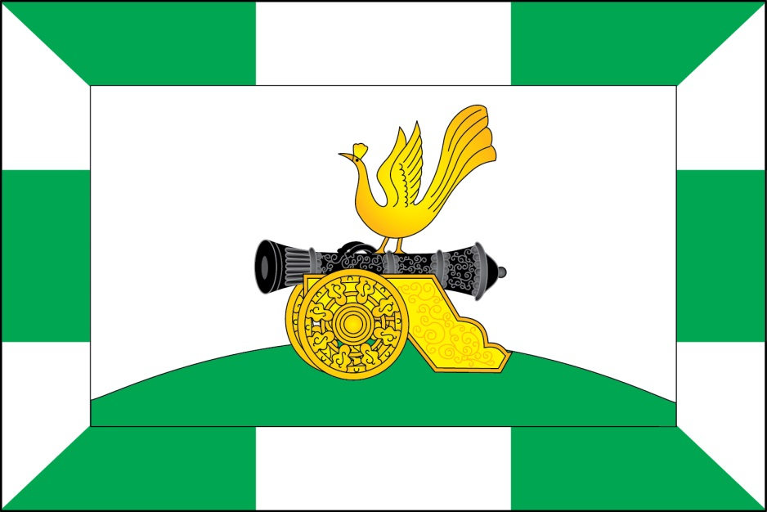



**(оборотная сторона)**

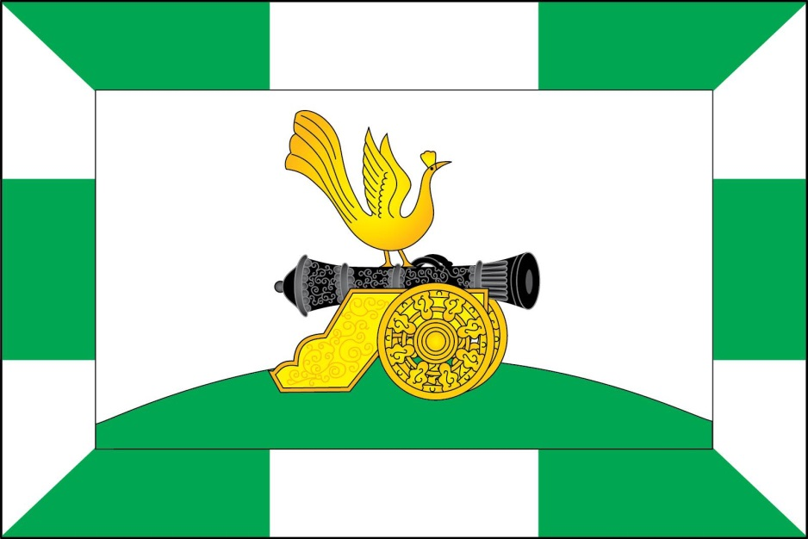

1. Размещение гербов: **1 –** герб РФ или субъекта РФ, **2 –** герб муниципального образования, где цифровые обозначения указывают на степень почетности места размещения герба при взгляде от зрителя.
2. Размещение флагов: **1 –** флаг РФ или субъекта РФ, **2 –** флаг муниципального образования, где цифровые обозначения указывают на степень почетности места размещения флага при взгляде от зрителя.